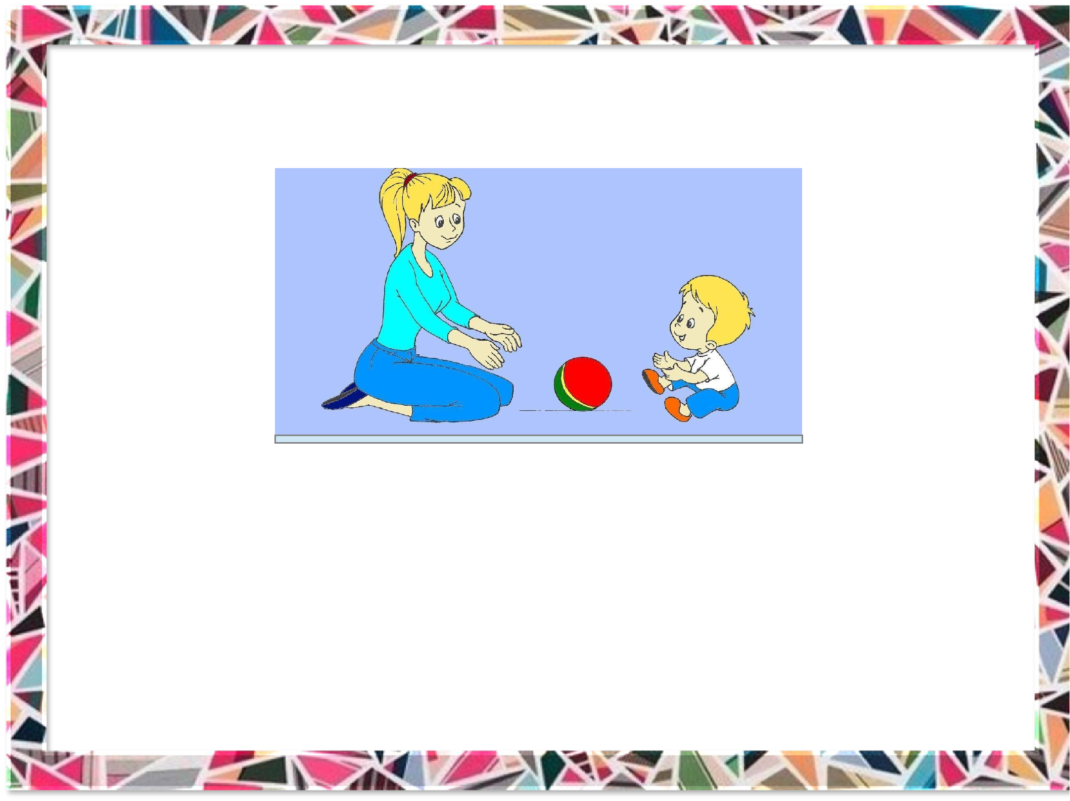
Игры с мячом, направленные на развитие речи дошкольников 4-7 лет
(картотеку составила учитель - дефектолог Глазков Е.В.)

Польза игр с мячом:
- Игры с мячом отвлекают внимание ребенка от речевого дефекта и побуждают его к общению.
- Освобождают ребенка от утомительной, неестественно для его возраста неподвижности на занятиях.
- Помогают разнообразить все виды деятельности на занятиях.
- Развивают общую и мелкую моторику, развивают ориентировку в пространстве.
- Помогают проводить работу над развитием просодических компонентов речи.

Игра « слог да слог – и будет слово».

Вариант 1.

Цель –дифференциация звуков, развитие внимания, быстроты мышления.

Ход игры: взрослый бросает мяч, называя первый слог, ребенок заканчивает слово.

Вариант 2.

Цель – закрепление умения добавлять слог, заканчивая слово.

Ход игры: взрослый говорит детям: « Я произнесу начало слова, а вы закончите». Затем поочередно бросает мяч детям и говорит первый слог. Дети ловят и бросают обратно, называя целое слово.

« Кто как разговаривает».

Вариант 1.
Цель: расширение словарного запаса.

Ход игры: взрослый поочередно бросает мяч детям, называя животных. Дети, возвращая мяч, отвечают, как то или иное животное подает голос:
Корова мычит
Тигр рычит
Змея шипит
Комар пищит
Собака лает
Вариант 2.

Взрослый, бросая мяч ребенку, спрашивает: «Кто рычит?» и т. д.

«Животные и их детеныши».

Цель: закрепление в речи детей названий детенышей животных.

Ход игры: бросая мяч ребенку, взрослый называет какое-либо животное, а ребенок, возвращая мяч взрослому , называет детеныша этого животного.
Основные движения: перебрасывание мяча с ударом об пол; перебрасывание мяча; прокатывание мяча, сидя на ковре.
Слова желательно скомпоновать в группы по способу их образования.

«Из чего сделано».

Цель: закрепление в речи употребления относительных прилагательных.

Ход игры: взрослый, бросая мяч ребенку, говорит: «Рукавички из кожи», а ребенок, возвращая мяч взрослому, отвечает: «Кожаные».
Тазик из меди медный
Медвежонок из плюша плюшевый
Рукавички из шерсти шерстяные.

«Я знаю три названия».

Цель: расширение словарного запаса детей за счет употребления обобщающих слов.

Ход игры: ребенок, подбрасывая мяч или ударяя им об пол,
говорит: «Я знаю три названия животных: собака, кошка, корова, коза, кролик».

«Я знаю три имени девочек: Ира, Таня, Тамара, Оля, Валя».

Можно использовать следующие виды движений: удары мячом об пол при помощи одной (двух) руки, ловля двумя руками; бросание мяча вверх двумя руками и ловля двумя руками; отбивание мяча правой и левой рукой на месте.

«Что делают животные».

Цель: активизация глагольного словаря детей, закрепление знаний о животных.

Ход игры: взрослый, разными способами, бросая мяч каждому ребенку по очереди, называет какое-либо животное, а ребенок, возвращая мяч взрослому произносит глагол, который можно отнести к названному животному.

Собака лает, бегает, скулит, кусается, ласкается, служит….

«Назови предмет».

Цель: расширение словарного запаса за счет обобщающих слов.

Вариант 1.
Ход игры: взрослый называет обобщающее понятие и бросает мяч поочередно каждому ребенку. Ребенок, возвращая мяч взрослому, называет относящиеся к этому обобщающему понятию предметы.

Овощи картофель, морковь, свекла, лук,
капуста.
Вариант 2.
Взрослый называет видовые понятия, а дети обобщающие слова.

«Скажи ласково».

Цель: закрепление умения образовывать существительные при помощи уменьшительно-ласкательных суффиксов, развитие ловкости, быстроты реакции.

Ход игры: взрослый, бросая мяч ребенку, называет первое слово (например, стол), ребенок, возвращая мяч взрослому, называет слово «ласково» (столик). Слова лучше группировать по сходству окончаний.

Шапка шапочка
Книга книжечка

«Хорошо – плохо».

Вариант 1.

Цель: знакомство детей с противоречиями окружающего мира.

Ход игры: дети сидят в кругу. Взрослый задает тему обсуждения. Дети, передавая мяч по кругу, что хорошо или плохо в природных явлениях.
Дождь
Хорошо: смывает пыль с домов, поливает растения.

Плохо: нельзя долго гулять, бывают наводнения.

Вариант 2.
«Нравится – не нравится».
Лето
Можно купаться в море – нравится Нельзя долго загорать – не нравится.

«Кто как передвигается».

Цель: обогащение словарного запаса, развитие мышления.

Ход игры: взрослый, бросая мяч ребенку, задает вопрос, а ребенок, возвращая мяч взрослому, отвечает. Игра проводится с перебрасыванием мяча разными способами.

Ползают змеи, черви, гусеницы

Летают птицы, жуки , комары, мухи,
пчелы.

«Составь предложение».

Цель: развитие внимания, быстроты и мыслительных операций.

Ход игры: взрослый бросает мяч кому-нибудь из детей, произнося при этом несогласованные слова. Ребенок, поймав мяч, произносит предложения из данных слов и бросает мяч обратно.

«Что бывает круглым».

Цель: расширение словаря детей за счет прилагательных, развития воображения.

Ход игры: перебрасывая мяч детям различными способами, взрослый задает вопрос, на который ребенок, поймавший мяч, отвечает, возвращая мяч взрослому. Взрослый перекидывает мяч следующему ребенку, получая ответ от него.

Что бывает деревянным? Стол, стул, скамейка,

шкаф, комод….

«Четвертый лишний».

Цель: закрепление умения детей выделять общий признак.

Ход игры: взрослый, бросая мяч ребенку, называет четыре слова и просит определить лишнее.

«Веселый счет».

Цель: закрепление в речи детей согласования существительных с числительными.

Ход игры: взрослый бросает мяч ребенку и называет сочетание существительного с числительным один, а ребенок, возвращая мяч, В ответ называет это же существительное, но в сочетании с числительным пять

- шесть, семь, восемь…). Сначала лучше называть сочетания по принципу сходства окончаний имен существительных.

Один стол пять столов

Один пол пять полов.

«Один – много».

Цель: закрепление в речи детей различных типов окончаний существительных.

Ход игры: взрослый бросает мяч детям, называя имена существительные в единственном числе, дети бросают мяч обратно, называя существительные во множественном числе. Можно перебрасывать мяч разными способами: удары об пол, прокатывание мяча сидя на ковре.

«Чья голова».

Цель: расширение словаря за счет употребления притяжательных прилагательных.

Ход игры: взрослый, бросая мяч, говорит:

«У собаки голова…», ребенок заканчивает: «Собачья».

«Назови цвета».

Цель: подбор существительного к прилагательному, обозначающему цвет.

Ход игры: воспитатель, бросая мяч ребенку, называет прилагательное, обозначающее цвет, а ребенок, возвращая мяч, называет существительное, подходящее к данному прилагательному.

Зеленый лист, велосипед, стол, стул, шкаф.

Красное яблоко, зарево, полотенце, платье,

украшение.

«Горячий – холодный».

Цель: закрепление в словаре и представлении детей противоположных признаков предметов.

Ход игры: взрослый, бросая мяч ребенку, произносит прилагательное, а ребенок, возвращая мяч, называет другое прилагательное с противоположным значением.

Длинный короткий

Холодный горячий.

«Подскажи словечко». «Что происходит».

Цель: развитие мышления. Цель: закрепление употребления в речи глаголов.

Ход игры: взрослый, бросая мяч ребенку, спрашивает: Ход игры: взрослый, бросая мяч, задает вопрос, а
«Сорока стрекочет, а ворона?» Ребенок, возвращая мяч ребенок, возвращая мяч, отвечает.

взрослому и отвечает: «Каркает».

Змея ползает, а собака...

Птица летает, а гусеница...

